GRAAD 11 LEWENSORIËNTERING
ONDERWERP:
DEMOKRASIE EN MENSEREGTE &
STUDIEVAARDIGHEDE
Kwartaal 3 & 4
2 UUR 2022 100 PUNTE

NOTA AAN ONDERWYSERS: Onthou, dit is 'n vraagbank en kan dus 'n mate van oorvleueling bevat. Hou dit asseblief in gedagte wanneer u vrae vir u vraestel kies. Gebruik die onderstaande tabel om u te help met die keuse van u vrae.

Gewig (aanbeveel) | Gewig (werklik) | Kognitiewe vlak | Bloom se taksonomie
30% (30 punte) | 30 punte | Laer Orde | Vlak 1&2
40% (40 punte) | 40 punte | Middel Orde | Vlak 3&4
30% (30 punte) | 30 punte | Hoër Orde | Vlak 5&6
Vraestel is in lyn met die 2021 Graad 12 Eksamenriglyn

Alle opstelvrae dra dieselfde gewig. Leerders moet die volledige kombinasie wat met 'n spesifieke vraag verband hou, voltooi.

HERINNERING: Hierdie Teenactiv-vraestel is 'n vraagbank oor een onderwerp waaruit onderwysers kan kies wanneer hulle hul eie vraestel skep. Kontroletoetse moet komponente insluit van elke onderwerp wat in Kwartaal 1, 2, 3 en 4 van 2022 gedek word.

NB: Maak seker dat u vraestel ELKE onderwerp insluit wat in Kwartaal 1, 2, 3 & 4 gedek word. Hierdie vraestel fokus SLEGS op die DMR- en SS-onderwerpe wat in Kwartaal 3 & 4 behandel word.
Ontledingstabel ingesluit aan die einde van MEMORANDUM

_____________________________________________________________________________
INSTRUKSIES EN INLIGTING
- Die vraestel bestaan uit DRIE afdelings, naamlik AFDELING A, AFDELING B en AFDELING C.
- Die vrae in AFDELING B is verpligtend.
- Beantwoord enige TWEE vrae in AFDELING C.
- Lees AL die vrae noukeurig.
- Nommer die antwoorde korrek volgens die nommeringstelsel wat in hierdie vraestel gebruik word. Begin elke vraag op 'n nuwe bladsy.
- Skryf netjies en leesbaar.
- Hierdie vraestel bestaan uit 8 bladsye en 6 vrae. (27 bladsye insluitend die Memo)

AFDELING A (Verpligtend)
Beantwoord al die vrae in hierdie afdeling.
Vraag 1
Verskeie opsies word as moontlike antwoOrde op die volgende vrae verskaf. Kies die korekte antwoord en skryf slegs die letter (A-D) langs die vraagnommer (1.1.1 tot 1.1.5) in die antwoordboek neer, byvoorbeeld 1.1.6. D.
1.1.1 Identifiseer 'n leerstrategie wat leerders sal help om effektief te leer.
- Beplan breuke wat langer is as studiesessies.
- Hou by een studiemetode vir konsekwentheid.
- Vermy Almal sosiale verpligtinge om te studeer.
- Skep en hou by 'n studierooster.

1.1.2 Tydens 'n eksamen moet leerders ...
- na die volgende vraag gaan as hulle nie 'n antwoord ken nie.
- toesighouers om hulp vra met die beantwoording van hul vrae.
- vra beantwoord volgens die puntetoekenning wat verskaf word.
- 'n stresbal druk om hul stres te help kanaliseer.

1.1.3 Simptome van chroniese stres kan die volgende insluit:
- Hoofpyn, spierpyne, slapeloosheid, verhoogde energie.
- Verhoogde energie, slapeloosheid, hoofpyn, ontstoke maag.
- Spierpyn, ontstoke maag, borspyne, hoofpyn.
- Slapeloosheid, verhoogde energie, borspyne, spierpyne.
1.1.4 Om reg te wees en 'n argument te wen, is 'n kenmerk van ‘n ______ persoonlikheid.
- vermydende
- mededingende
- samewerkende
- selfgeldende

1.1.5.Watter van die volgende is 'n negatiewe aspek van verandering?

- Verhoogde buigsaamheid in besluite.
- Geleenthede vir persoonlike groei.
- Die konstante aard van verandering.
- Gevoelens van beheer verloor.
(5x1)[5]
(Almal Laer Orde)

  - Gee EEN woord/term vir ELK van die volgende beskrywings. Skryf slegs die woord/term
langs die vraagnommer (1.2.1 tot 1.2.5) in die ANTWOORDEBOEK neer.

1.2.1 Die vaardighede wat ons gebruik om nuwe inligting in te neem en te behou. (1)
(Laer Orde)
1.2.2 Die vermoë om effektief van die ure in die dag gebruik te maak, om sodoende 'n
gebalanseerde hoeveelheid tyd aan werk, studies en ander aktiwiteite toe te ken. (1)
(Laer Orde)

1.2.3 Die oortuiging dat alle mense moreel en wetlik geregtig is om lewendig te wees en geen
ander mens mag dit wegneem nie. (1)
(Laer Orde)

1.2.4 'n Stel beginsels wat lei tot die manier waarop mense realiteit interpreteer, wat die basis
van ons godsdiens, lewensfilosofie of morele kode kan vorm. (1)
(Laer Orde)

1.2.5 Wanneer daar konflik is tussen persoonlike sienings wat verband hou met wat reg is. (1)
(Laer Orde)
(5x1)[5]

1.3 Beantwoord die volgende vrae deur die antwoord langs die vraagnommers (1.3.1 tot 1.3.3)
in die antwoordboek te skryf. Skryf jou antwoorde in volsinne neer.

1.3.1 Verskaf TWEE maniere waarop individue hul eie oortuigings kan verduidelik. (2x1)(2)
(Laer Orde)

1.3.2 Bespreek DRIE redes waarom dit belangrik is vir leerders om toepaslike leerstrategieë te
ontwikkel wanneer hulle op die punt staan om hul jaareindeksamens te skryf. (3x2)(6)
(Middel Orde)

1.3.3 Beveel maniere aan om 'n persoon te kalmeer wat terminaal siek is en genadedood
oorweeg sodat hulle weer hoop kan kry. (1x2)(2)
(Hoër Orde)
[10]

[TOTAAL AFDELING A: 20 PUNTE]

AFDELING B (Verpligtend)
Beantwoord al die vrae in hierdie afdeling.
Skryf jou antwoord in volsinne.

Vraag 2
Lees die uittreksel hieronder en beantwoord die vrae wat volg.
Bevraagteken ons tradisies

Elke sosiale en kulturele groepering in die wêreld het spesifieke tradisionele praktyke en oortuigings, waarvan sommige voordelig is vir alle lede van 'die samelweing, terwyl ander skadelik vir 'n spesifieke groep kan wees. Hierdie skadelike tradisionele praktyke kan die gebruik van tradisies en kultuur insluit om onverantwoordelike en onverskillige aktiwiteite uit te voer, soos vroeë en gedwonge huwelike, onbegeleide maagdelikheidstoetsing, skadelike rituele vir weduwees en onhigiëniese vroulike genitale verminking (VGV).

Sulke praktyke duur voort omdat sommige gewetenlose individue geld meer waardeer as die potensiële gevaar waarin hulle hul slagoffers kan plaas. Gemeenskappe huiwer ook om hulle te bevraagteken, want dit kan klink asof hulle eintlik die ¹kern van sulke tradisionele praktyke bevraagteken. Dit kan dan 'n geleentheid bied vir ²valse tradisionaliste wat nie die wette respekteer nie of wat onverskillig is oor menslike lewens / gesondheid om voort te gaan met hul onmenslike praktyke.

Woordelys:
¹kern – basiese / essensiële elemente van iets / hoofpunt van iets
²valse – twyfelagtig / oneg
[Aangepas en vertaal vanaf: http://www.scielo.org.za Toegangsdatum:12 Augustus 2022]

2.1 Definieer die term “tradisionele praktyke” en noem DRIE redes waarom tradisionele
praktyke voordelig is vir 'n samelewing. (1+3)(4)
(Laer Orde)

2.2 Noem TWEE groepe wat die grootste risiko loop om deur valse praktyke benadeel te word.
(2x1)(2)
(Laer Orde)

2.3 Bespreek EEN rede waarom mense dalk nie skadelike praktyke van valse tradisionaliste wil
uitdaag nie. (1x2)(2)
(Middel Orde)

2.4 Beskryf DRIE maniere waarop skadelike tradisionele praktyke individue binne 'n samelewing
kan benadeel. (3x2)(6)
(Middel Orde)

2.5 Beveel TWEE strategieë aan wat gemeenskapsleiers kan gebruik om ander aan te moedig
om skadelike tradisionele praktyke te staak. Dui ook in jou antwoord aan hoe elke
aanbeveling in die toekoms tot minder skadelike praktyke kan lei. (2x3)(6)
(Hoër Orde)
[20]
Vraag 3
Lees die uittreksel hieronder en beantwoord die vrae wat volg.
Genadedoodgetalle neem toe

Baie min lande laat wettige genadedood toe. In sommige van hierdie lande, het dokters opgemerk dat daar 'n toename in versoeke vir genadedood sowel as geassisteerde sterwende en geassisteerde selfmoord is. Diegene wat genadedood versoek, gee soortgelyke motiverings.

Nie alle dokters is gemaklik met genadedood nie, terwyl ander voel dit is deel van hul pligte. Ten spyte van persoonlike gevoelens, het dokters gedebatteer oor redes vir die tempo waarteen genadedoodgetalle die afgelope paar jaar toegeneem het. Is daar eksterne faktore wat aangespreek moet word?

[Aangepas en vertaal vanaf: https://parentinghub.co.za Toegangsdatum: 12 Mei 2022]

3.1 Definieer die term “genadedood” en noem DRIE redes waarom iemand dalk nie met die
praktyk van genadedood kan saamstem nie. (1+3)(4)
(Laer Orde)
3.2 Bespreek TWEE redes wat iemand kan motiveer om genadedood te versoek. (2x2)(4)
(Middel Orde)

3.3 Verduidelik DRIE negatiewe sielkundige gevolge wat genadedood op dokters kan hê. (3x2)(6)
(Middel Orde)

3.4 Stel DRIE eksterne faktore voor wat die verhoogde koerse van genadedood kan verklaar.
(3x2)(6)
(Hoër Orde)
[20]
[TOTAAL AFDELING B: 40 PUNTE]

AFDELING C (Keuse)
Beantwoord enige twee vrae in hierdie afdeling.
Jou antwoorde moet uit paragrawe bestaan. Punte sal slegs toegeken word vir antwoorde wat in volsinne geskryf is.

Vraag 4

Bestudeer die uittreksel hieronder en beantwoord die vrae wat volg.
Die bestuur van godsdiensdiversiteit in die Suid-Afrikaanse werkplek

Godsdiens speel 'n ¹deurslaggewende rol in die lewens van die meerderheid Suid-Afrikaners. Gedurende die apartheidsera is godsdiensvryheid en tegemoedkoming daarvan binne die werkplek beperk. In 1994, met die verkiesing van 'n demokratiese regering, het Suid-Afrika 'n toename in die aantal uiteenlopende godsdienste in die werkplek ervaar, wat bygedra het tot harmonie by die werk. Vir die eerste keer in die Suid-Afrikaanse geskiedenis is godsdiens-vryheid deur die grondwet gewaarborg.

Woordelys:
¹deurslaggewend – iets belangrik vir die bereiking van ‘n doelwit

[Aangepas en vertaal vanaf: https://www.researchgate.net Toegangsdatum: 12 September 2022]
Skryf paragrawe oor uiteenlopende godsdienste en harmonie binne die werkplek.
Gebruik die volgende as riglyn:

- Definieer die term “harmonieuse samelewing” en gee DRIE kenmerke van 'n harmonieuse samelewing binne die werkplek. (1+3)(4)
(Laer Orde)

- Analiseer hoe uiteenlopende godsdienste kan help om 'n harmonieuse samelewing binne die werkplek te skep. (2x4)(8) (Middel Orde)

- Bespreek krities hoe die werkplek verskillende godsdienstige oortuigings en praktyke kan akkommodeer. (2x4)(8)
(Hoër Orde)
[20]

Vraag 5

Bestudeer die volgende spotprent en beantwoord die vrae wat volg.

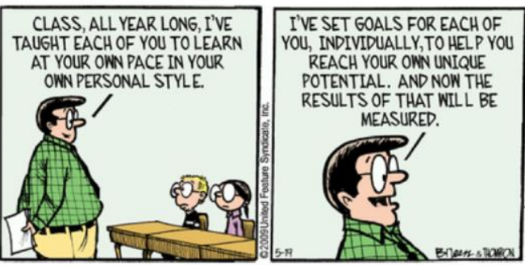
EK HET INDIVIDUELE DOELWITTE VIR ELKEEN VAN JULLE GESTEL OM JUL TE HELP OM JUL UNIEKE POTENSIAAL TE BEREIK. DIE RESULTATE HIERVAN SAL NOU BEPAAL WORD.
KLAS, EK HET JULLE DIE HELE JAAR LANK GELEER OM TEEN JUL EIE PAS EN VOLGENS JUL PERSOONLIKE LEERSTYLE TE LEER.

[Verkry en vertaal vanaf: https://pdfs.semanticscholar.org Toegangsdatum: 19 September 2022]

Skryf paragrawe oor die debat oor leerstyle en leerdoelwitte.
Gebruik die volgende as riglyn.

- Definieer die term “leerstyle” en noem DRIE van die verskillende leerstyle wat geïdentifiseer is. (1+3)(4)
(Laer Orde)

- Analiseer hoe leerders gesonde leerdoelwitte kan stel om akademiese sukses te behaal. (2x4)(8)
(Middel Orde)
- Bespreek krities hoe die prioritisering van persoonlike fisiese gesondheid kan help om die effektiwiteit van 'n leerder se leerstrategie te verbeter. (2x4)(8)
(Hoër Orde)
[20]

Vraag 6

Bestudeer die prent hieronder en beantwoord die vrae wat volg.

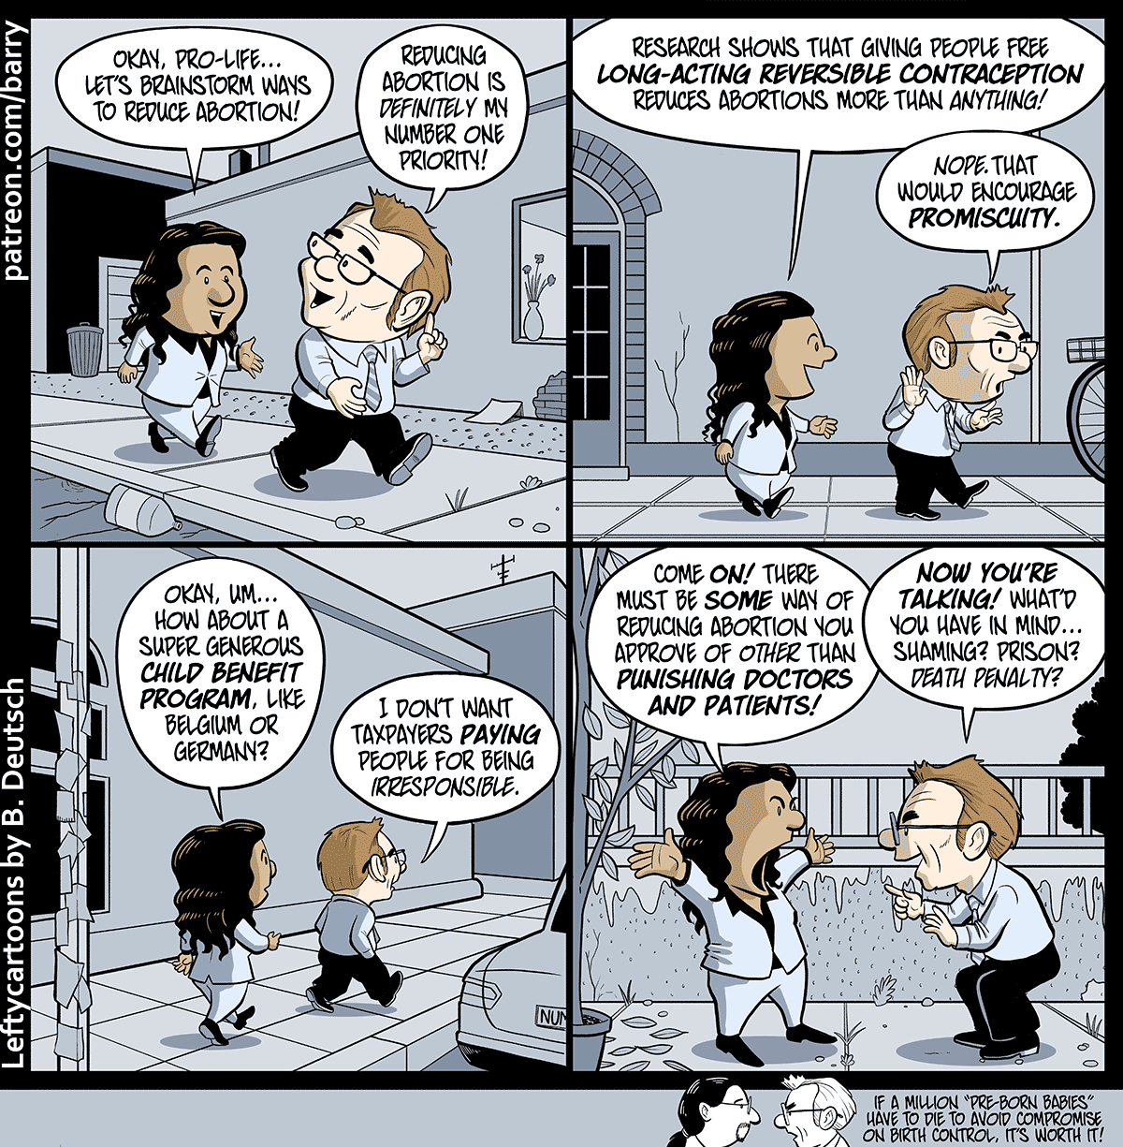
NOU PRAAT JY! VERNEDERING? TRONKSTRAF? DOODSVONNIS?
KOM AAN! DAAR MOET ‘N MANIER WEES OM ABORSIES TE VERMINDER WAT JY SAL GOEDKEUR SONDER OM DOKTERS EN PASIËNTE TE STRAF!
EK WIL NIE HÊ BELASTINGBETALERS MOET MENSE BETAAL OM ONVERANTWOORDELIK TE WEES NIE.
OUKEI, WEL… WAT VAN ‘N SUPER VRYGEWIGE KINDERVOORDEELPROGRAM, SOOS IN BELGIË OF DUITSLAND?
NAVORSING TOON DAT LANGWERKENDE OMKEERBARE VOORBEHOEDMIDDELS ABORSIES MEER AS ENIGIETS ANDERS VERMINDER!
NEE, DIT SAL ONSEDELIKHEID AANMOEDIG.
OM ABORSIES TE VERMINDER IS VERSEKER MY NOMMER EEN PRIORITEIT!
OUKEI PRO-LEWE…KOM ONS BREINSTORM MANIERE OM ABORSIES TE VERMINDER!

[Aangepas en vertaal vanaf: https://amptoons.com Toegangsdatum: 13 September 2022]

Skryf paragrawe oor verskillende menings oor aborsie.
Gebruik die volgende as riglyn.

- Definieer die term “waardes” en verskaf DRIE faktore wat waardevorming rondom aborsie kan beïnvloed. (1+3)(4)
(Laer Orde)

- Analiseer hoe verskillende menings oor aborsie disharmonie in ons samelewing kan veroorsaak. (2x4)(8)
(Middel Orde)

- Bespreek krities hoe mense respek kan toon vir die opinies van ander oor aborsie, selfs al stem hulle nie daarmee saam nie. (2x4)(8)
(Hoër Orde)
[20]

[TOTAAL AFDELING C: 40 PUNTE]
TOTAAL = 20 + 40 + 40 = 100

